台南市東區博愛國民小學辦理100學年度健康體位
宣導活動成果
活動名稱 | 台南市100學年度健康促進學校計畫活動～「健康體位」
活動時間 | 每天第二大節下課時間
活動地點 | 操場
活動方式 | 跑步、跳繩、健康操
參加人數 | 體控班學童
成效及特色說明 | 增加學童運動次數及時間
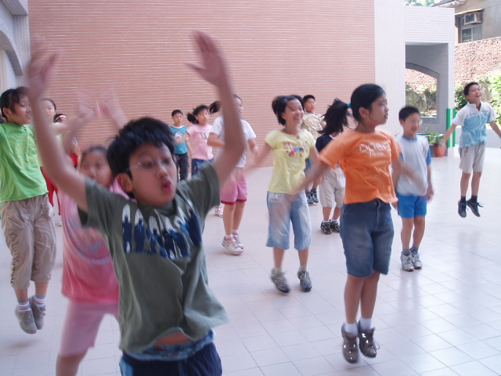 |  | 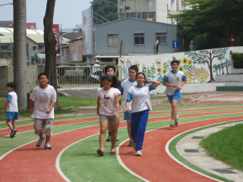
盡情的跳躍 |  | 團結就是力量、加油
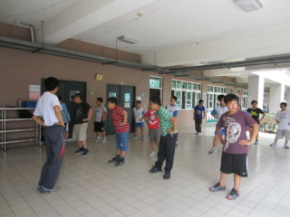 |  | 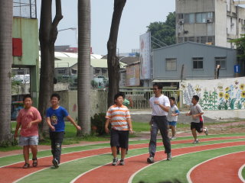
賣力的動 |  | 使勁喝奶的力氣往前衝

